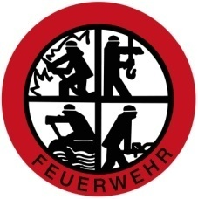
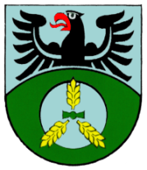
Freiwillige Feuerwehr Hinterweiler

Samstag, den 01.09.2018

18.00 Uhr Fassanstich auf dem Dorfplatz &
OPEN AIR PARTY Vol.2 mit DJ Samuel

Sonntag, den 02.09.2018

11.00 Uhr Frühshoppen
12.00 Uhr Mittagessen (Steak, Pommes + Salat)
15.00 Uhr Kaffee und Kuchen

Montag, den 03.09.2018

ab 18.00 Uhr Dorffestausklang

Auf Euer Kommen freut sich die Freiwillige Feuerwehr Hinterweiler

